ЦЕНТРАЛЬНЫЙ ДОМ РОССИЙСКОЙ АРМИИ
_______________________________________________________

Методический отдел

Методическое пособие

ПОСЛЕДНИЙ ГИГАНТ УХОДЯЩЕЙ ЭПОХИ
(к 100-летию писателя Д. Гранина)

Москва
2019 г.

Ответственный за выпуск
начальник методического отдела
заслуженный работник культуры РФ
Д.В.Хробостов

Составители:
начальник методического отдела
заслуженный работник культуры РФ
Д.В.Хробостов,
заместитель начальника методического отдела
Е.К.Гурьянова,
ведущий методист
заслуженный работник культуры РФ
В.А. Дмитриченко,
методисты: О.Н.Барбашев,
Н.М.Шипилова,
инструктор
заслуженный деятель искусств РФ
В.Н.Симаков

Компьютерная обработка:
Н.М.Шипилова

Отзывы, замечания и предложения просим направлять по адресу:
129110, г. Москва, Суворовская пл., д.2
Центральный Дом Российской Армии
имени М.В. Фрунзе,
методический отдел
Контактные телефоны: (495) 681-56-17, 681-28-07
Факс: (495) 681-52-20

Когда начинаешь внимательно вчитываться в строки повествования об этом человеке, его жизни, делах он вдруг предстает перед тобой множеством граней. Хочется понять – кто он и почему так магнетически притягивает к себе и всему тому, что случилось в его жизни. На жизненном опыте таких людей мы формируем собственное понимание нашего предназначения.
Наш герой – невыдуманный образ, это – писатель Даниил Александрович Гранин – «последний гигант уходящей эпохи», как охарактеризовал его один из соотечественников.
Судьба одарила Гранина в полной мере и талантом и долголетием, как будто с самого начала избрала его оракулом эпохи.
Из-под его пера вышли замечательные, пронзительно правдивые произведения о войне как способе жизни в экстремальных условиях. Он очень точно расставляет акценты между смертью и жизнью, при этом жизнь побеждает смерть. Заслуживают внимания его книги «Пленные», «Клавдия Вилор», «Мой лейтенант» и другие. «Блокадная книга», написанная в соавторстве с писателем Алесем Адамовичем, по словам Гранина, является «эпопеей человеческих страданий».
Много и плодотворно работал Гранин в кино. Его произведения «Искатели», «После свадьбы» «Иду на грозу», «Первый посетитель» были экранизированы.
Гранин – общественный деятель. Созданное им «Общество милосердия» было первым в стране. В интересах общества он пишет статью «Потерянное милосердие». Эту тему можно развивать до бесконечности.
Особое внимание заслуживает его выступление 27 января 2014 года в Германии в бундестаге, приуроченное к годовщине освобождения узников Освенцима. Это глубокое. от души идущее повествование человека своими глазами видевшего блокадный Ленинград. По окончании его выступления члены бундестага аплодировали ему стоя.
Для культработников творчество Д.А. Гранина – неисчерпаемый кладезь самых разнообразных мероприятий – от самых простых: бесед, рассказов до вечеров памяти, воспоминаний. Особое поле деятельности предоставляется библиотекам. Указ Президента Российской Федерации «Об увековечивании памяти Д.А. Гранина и праздновании 100-летия со дня его рождения» должен стать отправной точкой в познании таланта и творчества нашего знаменитого современника. Читайте, вникайте, ищите сокровенные слова благодарности и возвеличивания большого писателя в интересах патриотического, духовно-нравственного воспитания защитников Отечества.
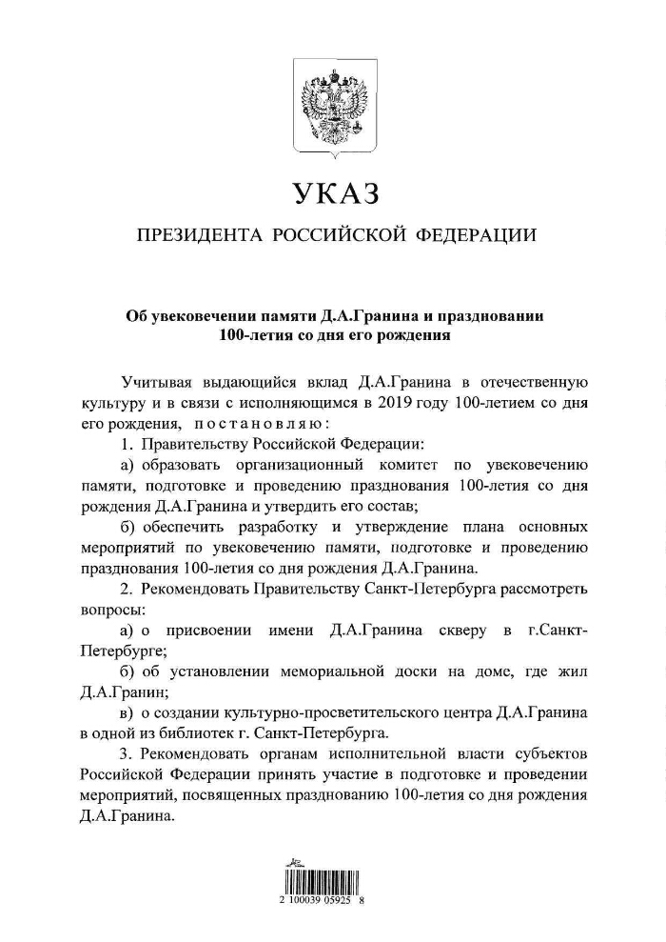
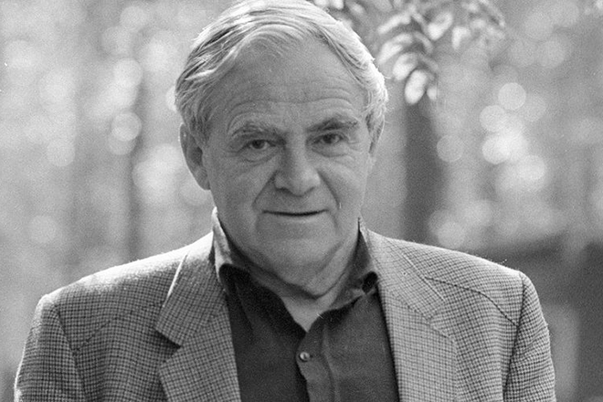
Гранин Даниил Александрович родился 1 января 1919 года в семье лесника. Родина Даниила – Курская область, село Волынь. Настоящая фамилия его – Герман. В начале своей литературной карьеры писатель взял псевдоним Даниил Гранин.
Из автобиографии Д. Гранина: «...1919 год, год моего рождения – в тех местах еще догорала гражданская война, свирепствовали банды, вспыхивали мятежи… Были снежные зимы, стрельба, пожары, разливы рек–
первые воспоминания мешаются со слышанными от матери рассказами о тех года … Родина писателя – детство. Это не мое выражение, но я часто ощущаю его справедливость. О детстве хочется писать с подробностями, потому что они помнятся, краски тех лет не тускнеют, некоторые картинки все так же свежи и подробны.
Матери-горожанке, моднице, молодой, красивой, не сиделось в деревне. Это я понимаю теперь, задним числом, разбираясь в их ночных шепотных спорах. А тогда все принималось как благо: и переезд в Ленинград, и городская школа, наезды отца с корзинками брусники, с лепешками, с деревенским топленым маслом. А все лето у него в лесу, в леспромхозе, зимою – в городе. Как старшего ребенка, первого, особо сильно тянули меня каждый к себе. Это не была размолвка, а было разное понимание счастья. Потом все разрешилось другими обстоятельствами – отца послали в Сибирь, куда-то под Бийск, а мы тех пор стали ленинградцами».
Даниил в семье был старшим ребенком. Вскоре после того, как он пошел в школу, его мать переехала вместе с ним в Ленинград. Даниил Герман окончил одну из лучших в то время школ, расположенную на улице Моховой.
«Школа моя пошла всерьез примерно с шестого класса. В школе, на Моховой, оставалось еще несколько преподавателей бывшего здесь до революции Тенишевского училища – одной из лучших русских гимназий. … У учительницы литературы не было… ничего, кроме стихов и убежденности, что литература – главный для нас предмет. Ее звали Аида Львовна. Она организовала литературный кружок, и большая часть класса стала сочинять стихи. Один из лучших наших школьных поэтов стал известным геологом, другой - математиком, третий - специалистом по русскому языку. Никто не остался поэтом. Мне же стихи не давались. С тех пор у меня появилось благоговейное отношение к поэзии, как к высшему искусству…».
В 1940 году Гранин окончил электромеханический факультет Ленинградского политехнического института им. М. И. Калинина (ныне – Санкт-Петербургский политехнический университет Петра Великого), после чего работал инженером на Кировском заводе.
«На пятом курсе, в разгар дипломной работы, я вдруг стал писать историческую повесть о Ярославе Домбровском. Ни с того ни с сего. Писал не о том, что знал, чем занимался, а о том, чего не знал, не видел. Тут было и польское восстание 1863 года, и Парижская коммуна. Вместо технических своих книг я выписывал в Публичной библиотеке альбомы с видами Парижа. О моем увлечении никто не знал. Писательства я стыдился. Написанное казалось безобразным, жалким, но остановиться я не мог».
В 1941 г. Гранин ушел на фронт добровольцем в составе народного ополчения завода. Прошел войну от начала до конца.

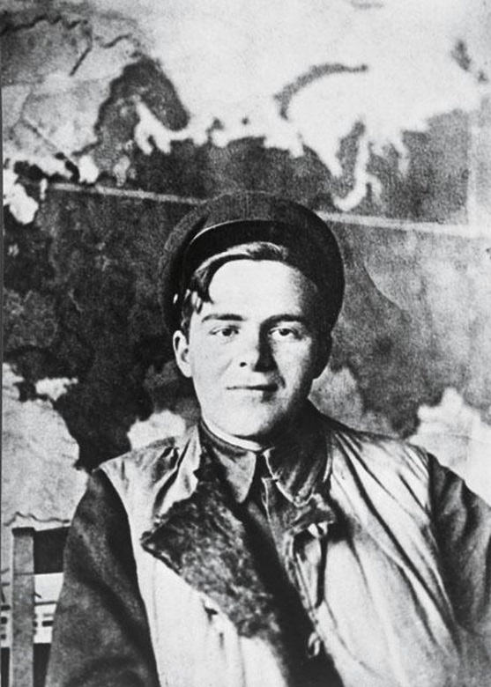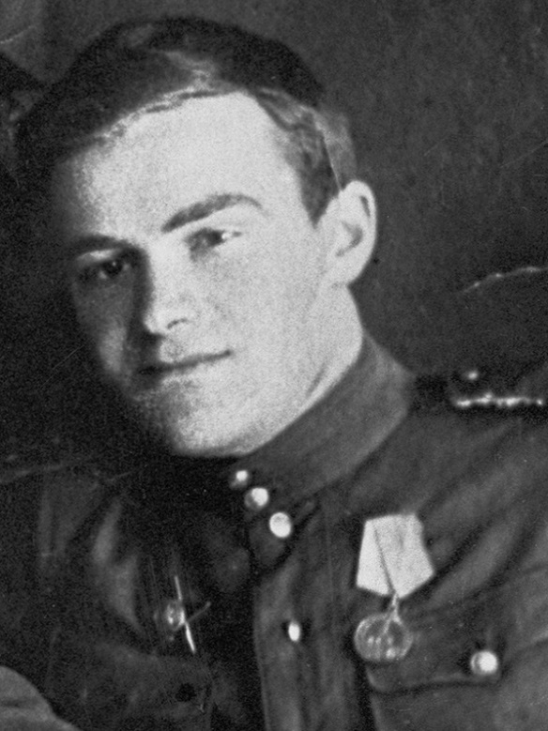
«Война прошла для меня, не отпуская ни на день».
Гранин сражался в танковых войсках и в пехоте, до конца 1944 года, получил несколько боевых орденов. Писатель, рассказывая о своем фронтовом пути, отмечает, что в биографии его не было никаких военных маршей по Европе. Он участвовал в ликвидации Курляндской группировки, сражался в Кенигсберге, Прибалтике. Шли ожесточенные бои с тяжелыми потерями. По окончании войны он безуспешно пытался разыскать товарищей из своей роты. Гранин ходил даже на встречи ветеранов танковых армий, однако в его собственном полку собраться было почти некому. В одной из бесед писатель отметил, что «невероятной случайностью» было для него уцелеть, в особенности в народном ополчении в 1941 году, которое понесло огромные потери. Даниил Александрович никому не рассказывал о том, что пришлось пережить на фронте. Длительное время он не касался военной темы в своих произведениях – было трудно вспоминать.
«Рассказывать о своей войне я не умею, да и писать о ней долго не решался. Тяжелая она была, слишком много смерти было вокруг. Если пометить, как на мишени, все просвистевшие вокруг пули, осколки, все мины, бомбы, снаряды, то с какой заколдованной четкостью вырисовывалась бы в пробитом воздухе моя уцелевшая фигура. Существование свое долго еще после войны считал я чудом и доставшуюся послевоенную жизнь бесценным подарком. На войне я научился ненавидеть, убивать, мстить, быть жестоким и еще многому другому, чего не нужно человеку. Но война учила и братству, и любви. Тот парень, каким я пошел на войну, после этих четырех лет казался мне мальчиком, с которым у меня осталось мало общего».
После окончания войны Гранин работал в «Ленэнерго», участвовал в восстановлении энергетического хозяйства Ленинграда после блокады, учился в аспирантуре при Ленинградском политехническом институте, опубликовал несколько статей по электротехнике.
С середины 1950-х годов он становится профессиональным литератором.
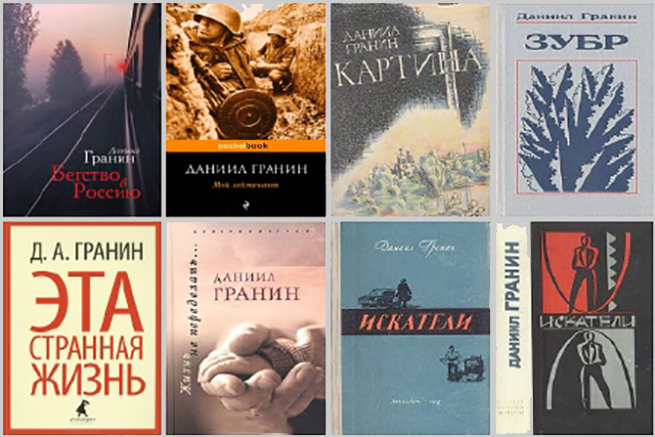
«Мне повезло: первыми моими товарищами в Союзе писателей стали поэты-фронтовики – Анатолий Чивилихин, Сергей Орлов, Михаил Дудин, – они приняли меня в свое громкое, веселое Содружество».
В этот же период в жизни страны произошли изменения, значительно повлиявшие на творчество Даниила Гранина. Самым главным из них оказался XX съезд КПСС, в ходе которого была произведена переоценка личности
И. Сталина. На писателя это произвело огромное впечатление. Именно тогда впервые появляется идея обратиться к военной теме с целью заставить себя и читателя взглянуть по-иному на недавние трагические события, избавиться от пафосного казённого стиля и показать войну со всеми её ошибками и
несправедливостью. Этот авторский замысел был реализован значительно позже.
В числе первых военных произведений стала книга «Пленные» (1967), а в 1977 году увидела свет «Блокадная книга» – документальное произведение, созданное Даниилом Граниным совместно с Алесем Адамовичем.
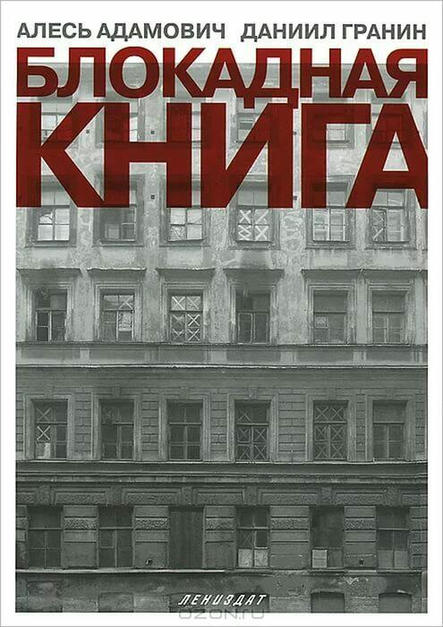
Для писателя это была попытка описания «окопной войны», которую он видел, будучи свидетелем ленинградской блокады. Кроме того, в этих произведениях автор рассуждал о генезисе нацистской идеологии и о необходимости межнационального объединения в битве за мир.
В эти годы Даниил Гранин много путешествует. Это открывает новую страницу в его творчестве – освоение жанра записок путешественника. В разные годы писатель посетил Кубу, Японию, Австралию, США. Считая данный жанр «опасно лёгким», автор привлекал юмор в качестве способа ухода от принятых в этой отрасли литературных шаблонов. Тем более для него самого это послужило своеобразным экзаменом на творческую пригодность и позволило развить литературное мастерство, поскольку, как считает автор, всему можно научиться, кроме юмора. В центре повествования традиционно находилось не описание событий, а фигура самого писателя и его личные впечатления. Результатом этих поездок стала публикация произведений: «Остров молодых», «Месяц вверх ногами», «Церковь в Овере», «Сад камней» и другие.
Последние три десятилетия в творчестве писателя отметились дальнейшим развитием документальной беллетристики.
В 1987 году вышло произведение о Н. Тимофееве-Ростовском «Зубр», через четыре года – «Повесть об одном учёном и одном императоре» о судьбе Доминика Араго, чуть позже – «Бегство в Россию» (про Альфреда Саранта и Джоэля Бара), и «Вечера с Петром Великим».
В 2011 году была опубликована книга «Мой лейтенант», в которой Гранин вновь обращается к теме блокадного Ленинграда. По признанию автора, это был взгляд на военные действия изнутри, из окопов, глазами населения, видевшего блокаду лично, слова и мысли которого вложены в уста главного героя – лейтенанта Д.
С молодых лет Даниил Гранин тяготел к драматургии, поэтому неудивительно, что в его творческом багаже есть и сотрудничество с кинематографистами. Несколько его произведений было экранизировано, и писатель участвовал в написании данных киносценариев.
В разное время вышли картины по книгам «Искатели» (1957), «После свадьбы» (1963), «Иду на грозу» (1965), «Однофамилец» (1978), «Первый посетитель» (1966).
Даниил Александрович Гранин преодолел на своём творческом пути эволюцию от соцреализма в сторону художественно-документальной прозы. Как писал сам литератор: «Я пытался освоить разные жанры, вплоть до фантастики… Писатель, наверное, должен уметь делать всё. В этом состоит профессионализм».
Помимо литературы, Гранин активно занимался общественной деятельностью. В конце 1980 годов он создал «Общество милосердия», первое в стране. Он способствовал его развитию на всей территории государства. В Германии и России в 1993 году появилась на свет книга «Разрушенное милосердие». Даниил Александрович неоднократно был избран в правление Союза писателей РСФСР и СССР. В 1989 году он был главой Советского ПЕН-Центра. В 2000 году Гранина наградили офицерским Ресто – орденом Германии за заслуги в деле взаимопонимания и примирения между Россией и Германией, в 2008 году – орденом Андрея Первозванного – высшей российской наградой. Даниил Гранин как очевидец блокады Ленинграда и участник войны нередко выступал в наши дни в различных СМИ. Он заявлял о том, что необходимо сохранить память о человеческих страданиях и о Победе, доставшейся так нелегко.
В 2014 году Даниил Александрович отметил 95-летие. Он уже являлся признанным классиком литературы. Роман «Иду на грозу», а также «Блокадная книга» были включены в учебники и хрестоматии по русской литературе ХХ века. Однако, перешагнув девяностолетний рубеж, Даниил Гранин все еще оставался действующим писателем, который не уступал в энергии и силе творчества новым поколениям литераторов.
В 2012 году ему была присуждена премия «Большая книга» в двух номинациях – за роман «Мой лейтенант», а также за честь и достоинство, проявленные в литературе.
Как писатель он работал до последнего вздоха. Автор более пятидесяти книг, он мог бы ничего не писать в глубокой старости. Но, может быть, секрет его долголетия в том и заключался, что он работал до конца? Последний его роман был… о любви. «Она и все остальное» – так он называется.

Высказывания соотечественников о писателе Д. Гранине

«Он был человеком, который определил судьбу моего поколения. Он первым стал воспевать ученых, а не бойцов, и доказал, что эта профессия – не менее прекрасная и такая же героическая. После его книг в точные науки пошли очень большие отряды молодых ученых, а его книги стали предметом обсуждения на долгие годы. В последнее время мы с ним даже дружили, несмотря на разницу в возрасте. Он и в своем почтенном возрасте жил заботами страны, никогда не жаловался, что стар, болен, будучи даже очень глубоким стариком. Он был единственным, перед кем я робел: перед его жизнью, судьбой. Он был последним титаном эпохи … Он прожил чудесную, удивительную жизнь, прошел через все ужасы, но остался человеком».

Публицист, писатель Александр Мелихов

«Он был защитником Ленинграда и внес непосредственный вклад в то, что город выстоял. Как историк, он положил традицию изучения устной истории своей «Блокадной книгой», написанной с Алесем Адамовичем. После этого начали обращать внимание на человеческую историю блокады Ленинграда. Даниил Александрович был одним из инициаторов воссоздания мемориального музея обороны и блокады Ленинграда. Поскольку он возглавлял фонд, то поддерживал исследования о блокаде, делал все возможное, чтобы люди знали об этом как можно больше. В том числе и благодаря ему история блокады стала известна и зарубежным коллегам. Его вклад в это трудно переоценить».

Российский историк, доктор исторических наук
Никита Ломагин

«Он очень талантливый писатель, причем скорее в мемуарной литературе и публицистике. А его знаменитая фраза про Петербург (тогда еще Ленинград), про великий город с областной судьбой – это настоящий программный документ, сыгравший роль в подъеме самосознания поколений петербуржцев. Ему была свойственна роль Василия Андреевича Жуковского – быть заступником перед Александром Вторым. Даниил Гранин был таким же посредником между властью и интеллигенцией, просвещая власть, выступая против невежества и деспотии. Это очень важная модерирующая, посредническая роль, особенно в наше время. После смерти Дмитрия Сергеевича Лихачева Даниил Гранин оставался последним таким заступником».
Российский писатель, историк Лев Лурье

27 января 2014 года в Германии в бундестаге прошел «Час памяти» жертв национал-социализма, приуроченный к годовщине освобождения узников концлагеря Освенцим советскими войсками. Это заседание прошло под знаком памяти жертв блокады Ленинграда. Д. Гранину организовали встречу с политическим руководством ФРГ, а затем попросили писателя рассказать о пережитом в Ленинграде с парламентской трибуны. Это был рассказ пережившего и победившего. Когда 95-летий Даниил Гранин взошел на трибуну бывшего рейхстага, он произнес: я выступаю не как писатель, а как солдат. Гранин – один из защитников блокадного Ленинграда. И как мужественный солдат почти час он стоя, несмотря на поставленное кресло, рассказывал о трагедии осажденного города. Это была не лекция и не доклад. Силой своего слова, энергетикой личных воспоминаний ленинградец Даниил Гранин приблизил участников европейского часа Памяти, организованного бундестагом, к той незабываемой правде о блокаде его родного города. К правде о том, какой ценой город сохранил себя и свое достоинство. Сухие цифры смертей у него – это личные истории за гранью понимания тех, кто не испытал на себе ужасов блокады. Депутаты бундестага аплодировали стоя Даниилу Гранину, некоторые из них даже плакали, не скрывая своих слёз. Столь сильные эмоции были вызваны и творческим даром Даниила Гранина, и умением рассказать об увиденном в блокадном Ленинграде, потрясти теми страшными фактами из жизни блокадников, которые привёл писатель.
Выступление Гранина транслировали все основные немецкие телеканалы. Овации в бундестаге после выступления Даниила Гранина длились семь минут.

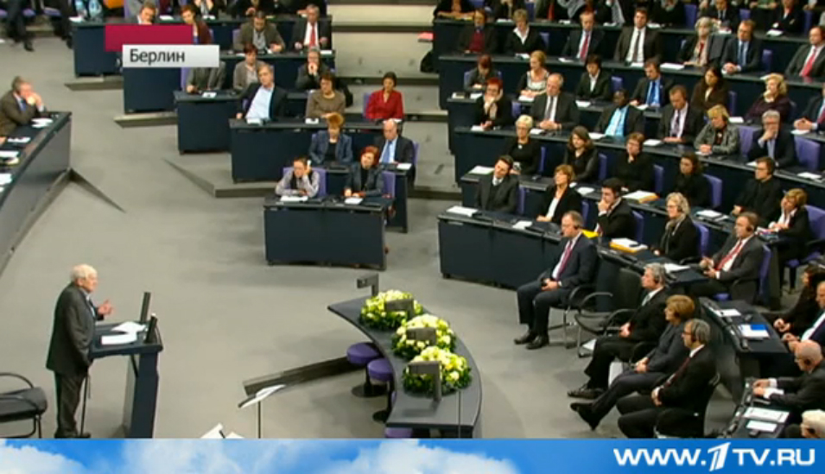

Речь Даниила Гранина в бундестаге
Мне хотелось бы поблагодарить господина президента, председателя и всё руководство бундестага, депутатов за любезное приглашение выступить сегодня здесь, в такой знаменательный, во всяком случае для меня, день. Сегодня у нас в Петербурге люди идут на Пискарёвское кладбище, это одно из таких символических кладбищ города. Идут для того, чтобы вспомнить и отдать должное всем погибшим в годы блокады. Кладут на могильные холмы сухари, конфеты, печенье, чтобы выразить любовь и память к тем людям, для которых это была трагичная и жестокая история.
Все связи города, огромного мегаполиса, были отрезаны от Большой земли, и началась блокада, которая длилась 900 дней. Блокада была настолько внезапной и неожиданной, как, впрочем, и вся эта война – неожиданной для страны. Не было никаких запасов ни топлива, ни продовольствия, и вскоре, уже в октябре, началась карточная система. Хлеб выдавали по карточкам. А затем одно за другим начались катастрофические для города явления – прекратилась подача электроэнергии, перестали работать водопровод и канализация, не было отопления. И начались бедствия блокады.
Что такое карточная система? Это выглядело так: с 1 октября давали уже 400 граммов хлеба рабочим, 200 граммов – служащим, а уже в ноябре катастрофически начали сокращать норму выдачи. 250 граммов стали давать рабочим, а служащим и детям давали 125 граммов. Это ломтик хлеба – некачественного, пополам с целлюлозой, дурандой (жмых, остатки семян масличных растений после выжимания масла) и прочими примесями.
Никакого подвоза продовольствия не было. Надвигалась зима, и как назло лютая: тридцать – тридцать пять градусов. Огромный город лишился всякого жизнеобеспечения. Его ежедневно нещадно бомбили, обстреливали с воздуха. Наша часть находилась недалеко от города, можно было пешком дойти, и мы, сидя в окопах, слышали разрывы авиабомб и даже ощущали содрогание земли. Бомбили ежедневно. Начались пожары, горели дома. Так как нечем было заливать – воды не было, водопровод не работал, – они горели сутками. И мы с фронта, оборачиваясь назад, видели эти столбы чёрного дыма и гадали, где что горит.
К декабрю улицы и площади города завалило снегом, только кое-где оставались проезды для военных машин, памятники заложили мешками с песком, витрины магазинов заколотили – город преобразился. Ночью освещения не было. Патрули и редкие прохожие ходили со «светлячками» (светящимися значками. – Прим. ред.). Люди от голода начали терять силы. Но продолжали работать, ходить на предприятия, где ремонтировали танки, изготавливали снаряды, мины. И тут начало происходить следующее, то, о чём я в подробностях узнал только после войны.
Гитлер приказал в город не входить, чтобы избежать потерь в уличных боях, где танки не могли участвовать. Восемнадцатая армия фон Лееба отбивала все наши попытки прорвать кольцо блокады. Немецкие войска, по сути, весьма комфортно, без особых трудов ожидали, когда наступающий голод и морозы заставят город капитулировать. Фактически война становилась не войной, война со стороны противника становилась ожиданием, довольно комфортным ожиданием, капитуляции.
Я рассказываю сейчас об этих подробностях, которые связаны с моим личным солдатским опытом. И вообще выступаю не как писатель, не как свидетель, я выступаю скорее как солдат, участник тех событий, о которых знают немного. У меня чисто окопный опыт младшего офицера, но опыт, который имеет свои подробности, свои впечатления, достаточно важные, потому что они-то и составляли тот быт, ту плоть событий для каждого жителя города, да и для солдата Ленинградского фронта.
Уже в октябре начала расти смертность населения. Потому что при этой катастрофически малой норме питания люди быстро становились дистрофиками и умирали. За двадцать пять дней декабря умерли 40 тысяч человек. В феврале ежедневно умирало от голода по три с половиной тысячи человек. В дневниках того времени люди писали: «Господи, дожить бы до травы» – когда появится зелёная трава. Всего от голода умерло более одного миллиона человек. Маршал Жуков в своих воспоминаниях пишет, что умерли 1 миллион 200 тысяч человек. Смерть начала участвовать безмолвно и тихо в войне, заставляя этот город сдаться.
И считается, что наибольшее значение имел голод. Это не совсем так. На состоянии людей, на их психике, на их здоровье, самочувствии сказывались морозы – отопления ведь не было, – отсутствие воды… И я хочу рассказать некоторые подробности, которых почти нет в книгах и в описаниях того, что творилось во время блокады в квартирах, как люди жили. Дьявол блокады – он во многом именно в таких подробностях. Где брать воду? Люди, те, кто жил поблизости от каналов, от Невы, от набережных, делали проруби и оттуда доставали воду и несли домой эти вёдра. Поднимались на четвёртый, пятый, шестой этаж, несли эти вёдра, представляете? Те, кто жил подальше от воды, должны были собирать снег и топить его. Топили на «буржуйках» – это маленькие такие железные печки. А чем топить? Где брать дрова? Ломали мебель, взламывали паркеты, разбирали деревянные строения…
Уже спустя 35 лет после войны мы с белорусским писателем Адамовичем начали опрашивать уцелевших блокадников. Спрашивали, как они выживали, что творилось с ними во время блокады. Там были поразительные, беспощадные откровения. У матери умирает ребёнок. Ему было три года. Мать кладёт труп между окон, это зима… И каждый день отрезает по кусочку, чтобы накормить дочь. Спасти хотя бы дочь. Дочь не знала подробностей, ей было двенадцать лет. А мать всё знала, не позволила себе умереть и не позволила себе сойти с ума. Дочь эта выросла, и я с ней разговаривал. Тогда она не знала, чем её кормят. А спустя годы узнала. Вы представляете? Таких примеров можно много приводить – во что превратилась жизнь блокадника.
В квартирах жили в темноте. Завешивали чем попало окна, чтобы сохранить тепло, и освещали комнаты коптилками – это такая баночка, куда наливали трансформаторное или машинное масло. И вот этот крохотный язычок пламени горел изо дня в день, неделями, месяцами. Это было единственное освещение в домах. Появились так называемые чёрные рынки. Там можно было купить кусок хлеба, мешочек с крупой, какую-то рыбину, банку консервов. Всё это выменивалось на вещи – на шубу, на валенки, картины, серебряные ложки… А на улицах и в подъездах лежали трупы, завёрнутые в простыни.
Когда лёд стал крепнуть, проложили Дорогу жизни — по Ладожскому озеру. По ней двинулись машины, во-первых, чтобы вывозить детей, женщин, раненых и чтобы ввезти продовольствие в город. Дорогу нещадно обстреливали. Снаряды ломали лёд, машины шли под воду, но другого выхода не было.
Несколько раз меня посылали с фронта в штаб, и я бывал в городе. Тогда я увидел, как изменилась человеческая сущность блокадника. Главным героем в городе оказался «кто-то», «безымянный прохожий», который пытался поднять ослабшего, упавшего на землю дистрофика, отвести его – были такие пункты, там поили кипятком, ничего другого не было, – давали кружку кипятка. И это часто спасало людей. Это было проснувшееся в людях сострадание. Этот «кто-то» – один из важнейших, а может быть, самый важный герой блокадной жизни.
Однажды, в мае 1942 года, когда уже потеплело, всё растаяло и появилась опасность инфекций от большого количества трупов, нас, группу солдат и офицеров, послали в город, чтобы помочь вывезти трупы на кладбище. Трупы грудами лежали возле кладбищ, – родные и близкие старались довезти, но выкопать могилу в мёрзлой земле сил, конечно, не хватало. И мы грузили эти трупы в машины. Мы их кидали, как палки, — такие они были высохшие и лёгкие. Я никогда в жизни больше не испытывал этого жуткого ощущения.
В эвакуации были особые проблемы. Одна женщина рассказывала, как она поехала с детьми на Финляндский вокзал. Сзади шёл сын, ему было лет четырнадцать, а дочку маленькую она везла на санках. Она её довезла до вокзала, а сын по дороге отстал, он был очень истощённый. Что с ним стало, она не знала. Но помнила об этой, знаете, – беспощадной потере. И тогда, когда она нам рассказывала об этом, – помнила, как свою вину.
Заместитель председателя правительства Советского Союза Алексей Косыгин был уполномоченный от Государственного комитета обороны и был послан в Ленинград. Он мне рассказывал, какая проблема ежедневно стояла перед ним. Отправлять по Дороге жизни на Большую землю детей, женщин, раненых или материалы, станки, цветные металлы, какие-то приборы – для военных заводов на Урале. Эта проблема выбора между людьми и приборами, необходимыми для военной промышленности, он рассказывал, какая это была мучительная и безвыходная проблема.
В городе висели характерные объявления, повсюду были листочки приклеены: «Произвожу похороны», «Рою могилы», «Отвожу покойников на кладбище». Всё это за кусок хлеба, за банку консервов…
Весной по Неве поплыли вереницы трупов красноармейцев. Но воду из Невы продолжали брать, отталкивая эти трупы, – а что делать? Приходилось пить и такую воду.
С июля 1942 года на фронте мы пытались прорвать кольцо блокады. Но неудачно, атака за атакой отбивались. Армия потеряла 130 тысяч человек, на протяжении нескольких месяцев пытаясь прорвать укрепления на другом берегу Невы.
Однажды мне принесли дневник блокадника, мальчика. Блокадные дневники – это был наиболее достоверный материал о том времени, особенно вместе с воспоминаниями людей, переживших блокаду. Вообще меня поразило, как много людей вели дневники, записывая то, что происходило в городе, всё, что они видели, что читали в газетах, то, что было важно для них… Юре было 14 лет, он жил с матерью и сестрой. Это была история совести мальчика, которая меня шокировала. В булочных точно, до грамма, взвешивали порцию положенного хлеба. Для этого приходилось отрезать ещё довески, чтобы выходило ровно 250–300 граммов. Обязанностью Юры в семье было достояться в очереди до хлеба и принести домой. Он был мучим голодом настолько, что ему стоило огромных трудов удержаться от того, чтобы не отщипнуть по дороге кусочек хлеба, особенно терзал его довесок, неудержимо хотелось съесть этот маленький кусочек, ни мать, ни сестрёнка, казалось бы, не узнали об этом.
Иногда он не выдерживал и съедал, он писал об этом в своём секретном дневнике. Он описывает, как стыдно было, признаётся в своей жадности, а потом и в бессовестности – вор, украл у своих, у матери, у сестры. Никто не знал об этом, но он мучился. В квартире соседями были муж и жена, муж был какой-то крупный начальник по строительству оборонных сооружений, ему полагался дополнительный паёк. На общей кухне жена готовила обед, варила кашу, сколько раз Юру тянуло, когда она выходила, схватить чего-то, зачерпнуть хоть рукой горячей каши. Он казнит себя за свою постыдную слабость. В его дневнике поражает постоянный поединок голода и совести, борьба между ними, яростные схватки, причём ежедневные, попытки сохранить свою порядочность. Мы не знаем, сумел ли он выжить, из дневника видно, как убывали его силы, но, даже уже полный дистрофик, он не позволял себе выпрашивать еду у соседей.
Спустя 35 лет после войны мы опросили для книги 200 человек блокадников. Каждый раз я допытывался: «Почему вы остались живы, если вы провели здесь всю блокаду?» Часто оказывалось, что спасались те, кто спасал других – стоял в очередях, добывал дрова, ухаживал, жертвовал коркой хлеба, кусочком сахара… Не всегда, но часто. Сострадание и милосердие – это типичные чувства блокадной жизни. Конечно, и спасатели умирали, но поражало меня то, как им помогала душа не расчеловечиваться. Как люди, кто остался в городе и не принимал участия в военных действиях, смогли остаться людьми.
Когда мы писали «Блокадную книгу», мы задавались вопросом – как же так, ведь немцы знали о том, что происходит в городе, от перебежчиков, от разведки. Они знали об этом кошмаре, об ужасах не только голода, – от всего, что происходило. Но они продолжали ждать. Ждали 900 дней. Ведь воевать с солдатами – это да, война – это солдатское дело. Но здесь голод воевал вместо солдат.
Я, будучи на переднем крае, долго не мог простить немцев за это. Я возненавидел немцев не только как противников, солдат вермахта, но и как тех, кто вопреки всем законам воинской чести, солдатского достоинства, офицерских традиций уничтожал людей. Я понимал, что война – это всегда грязь, кровь, – любая война… Наша армия несла огромные потери – до трети личного состава. Я долго не решался написать о своей войне. Но всё-таки написал об этом книгу не так давно. Рассказал о том, как я воевал. Зачем я это сделал? Наверно, это было подспудное желание рассказать всем моим погибшим однополчанам, которые погибали, не зная, чем кончится эта война, не зная, будет ли освобождён Ленинград. Я хотел сообщить им, что мы победили. Что они не зря погибли.
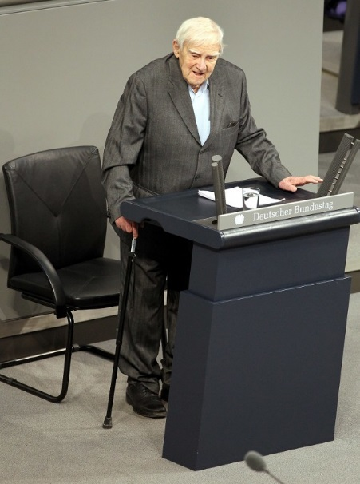
Вы знаете, существует такое сакральное пространство. Когда человек возвращается в сострадание и духовность. В конечном счёте всегда торжествует не сила, а справедливость и правда. И это чудо победы, любовь к жизни, к человеку…
Спасибо за внимание.
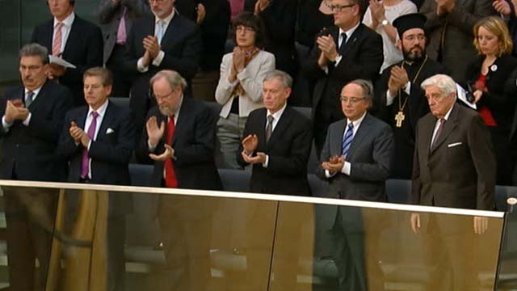

Правила жизни Даниила Гранина

О жизни
«Какая трудная штука жизнь, если заниматься ею всерьез!»

«Самое дорогое, что есть у человека, – это жизнь. Но если всмотреться в эту самую жизнь поподробнее, то можно сказать, что самое дорогое – это Время, потому что жизнь состоит из Времени, складывается из часов и минут».

«Всю свою жизнь после войны – такая уж это была война – я расцениваю как приз в лотерее, невероятную удачу, доставшуюся почти без шанса».

О литературе
«Если книгу не стоит читать два раза, то ее вовсе не стоит читать».

«Одно из самых сладких чувств при чтении – это момент узнавания – Боже мой, это же и про меня, и я это чувствовал, и я так думал, об этом плакал!»

О любви
«Научиться можно только тому, что любишь, и понять можно только то, что любишь».

«В любви выигрывает тот, кому она доставляет больше счастья».
«Главный недостаток нашего общества – это дефицит любви, дефицит любви друг к другу. А ведь только любовь рождает уважение к человеку, понимание, какое это чудо – человек».

О человеке
«Когда человек чувствует себя на месте, он становится лучше».

«Сколько может выдержать человек? Гораздо больше, чем ему кажется. Человек может много, может все и еще столько же».

О счастье
«Мое правило: сегодняшний день – мой самый счастливый день в жизни. Потому что большую часть жизни мы живем или вспоминая хорошее, или надеясь на хорошее».

«Как бы человек ни был счастлив, оглядываясь назад, он вздыхает».

Награды и премии

Государственные награды Российской Федерации:
- Орден Святого апостола Андрея Первозванного (28 декабря 2008 года) – за выдающийся вклад в развитие отечественной литературы, многолетнюю творческую и общественную деятельность.
- Орден «За заслуги перед Отечеством» III степени (1 января 1999 года) – за заслуги перед государством и большой вклад в развитие отечественной литературы.
- Орден Александра Невского (21 декабря 2013 года) – за вклад в развитие отечественной литературы и многолетнюю общественную деятельность.
- Благодарность Президента Российской Федерации (29 декабря 2003 года) – за многолетнюю плодотворную литературную и общественную деятельность.
Государственные награды СССР:
- Герой Социалистического Труда (Указ Президиума Верховного Совета СССР от 1 марта 1989 года, орден Ленина и золотая медаль «Серп и Молот») – за большие заслуги в развитии советской литературы и плодотворную общественную деятельность.
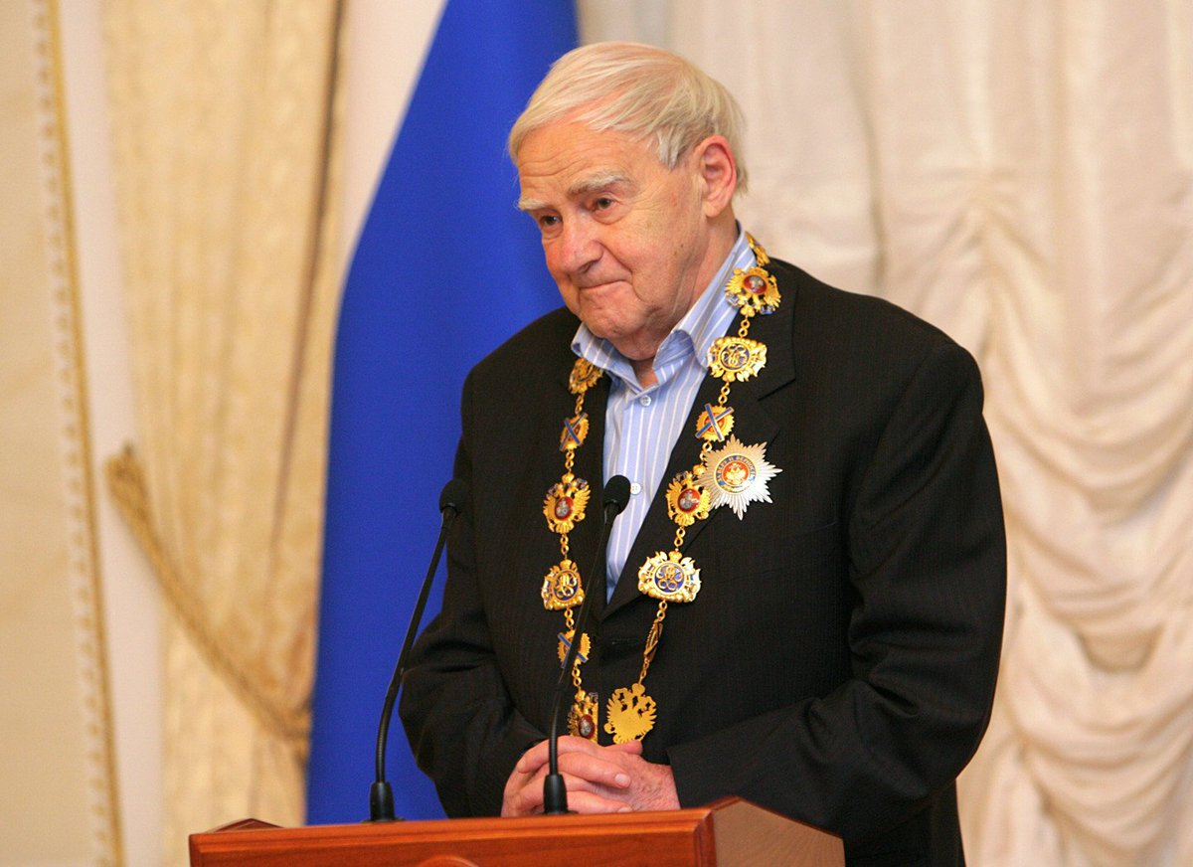
- Орден Ленина (16 ноября 1984 года) – за заслуги в развитии советской литературы и в связи с 50-летием образования Союза писателей СССР.
- Орден Отечественной войны II степени (11 марта 1985 года) – за храбрость, стойкость и мужество, проявленные в борьбе с немецко-фашистскими захватчиками, и в ознаменование 40-летия победы советского народа в Великой Отечественной войне 1941 – 1945 годов.
- Орден Трудового Красного Знамени (28 октября 1967 года) – за заслуги в развитии советской литературы и активное участие в коммунистическом воспитании трудящихся.
- Орден Дружбы народов (2 января 1979 года) – за заслуги в развитии советской литературы и в связи с шестидесятилетием со дня рождения.
- Орден Красной Звезды (2 ноября 1942 года) – за образцовое выполнение боевых заданий командования фронтом по восстановлению и ремонту боевой техники.
- медали.
Иностранные награды:
- Орден «За заслуги перед Федеративной Республикой Германия» степени офицера (Германия, 2000 год).
- Медаль «Маршал Баграмян» (Армения, 2013 год).
Конфессиональные награды:
- Орден святого благоверного князя Даниила Московского II степени (РПЦ, 2009 год) – за активное участие в возрождении церковной жизни в Царском Селе и в связи с 90-летием со дня рождения.
Звания:
- Почётный доктор Санкт-Петербургского гуманитарного университета профсоюзов с 1997 года.
- Почётный член Российской академии художеств с 2005 года.
- Почётный гражданин Санкт-Петербурга (19 мая 2005 года).
- Почётный профессор Санкт-Петербургского гуманитарного университета профсоюзов с 2009 года.
- Премии:
- Государственная премия СССР 1978 года в области литературы, искусства и архитектуры (19 октября 1978 года) – за повесть «Клавдия Вилор».
- Премия Правительства Санкт-Петербурга за выдающиеся достижения в области литературы, искусства и архитектуры за 1997 год (1 июня 1998 года) – за вклад в современную литературу.
- Премия Президента Российской Федерации в области литературы и искусства 1998 года (12 января 1999 года).
- Государственная премия Российской Федерации в области литературы и искусства 2001 года 10 июня 2002 года) – за роман «Вечера с Петром Великим».
- Международная премия за развитие и укрепление гуманитарных связей в странах Балтийского региона «Балтийская звезда» (2008 год) (премия учреждена в 2004 году Министерством культуры и массовых коммуникаций Российской Федерации, Союзом театральных деятелей Российской Федерации, Комитетом по культуре Санкт-Петербурга, Всемирным клубом петербуржцев и фондом «Балтийский международный фестивальный центр»).
- Литературная Бунинская премия 2011 года (2012 год) – за верное служение Отечеству, выдающийся вклад в развитие русской литературы, за смелость «идти на грозу».
- Царскосельская художественная премия (2012 год) – за книги «Заговор», «Всё было не совсем так» и «Причуды моей памяти».
- Первая премия «Большая книга» (2012 год) – за книгу «Мой лейтенант».
- Премия «Лучший роман года» (2013 год, Китай), за книгу «Мой лейтенант».
- Премия имени доктора Фридриха Йозефа Гааза – за особый вклад в укрепление германо-российских отношений (2016 год).
- Премия имени Гейне.
- Премия Правительства Российской Федерации 2014 года в области культуры (17 декабря 2014 года) – за культурно-просветительскую программу «Международные конгрессы петровских городов».
- Премия Министерства обороны Российской Федерации в области культуры и искусства (2017 год) в номинации «Литературное искусство».
- Премия Правительства Санкт-Петербурга в области культуры и искусства за 2016 год (за достижения в области литературы) (23 мая 2017 года) – за создание книг «Она и все остальное», «Мой лейтенант» .
- Государственная премия Российской Федерации за выдающиеся достижения в области гуманитарной деятельности 2016 года (3 июня 2017 года).
Иные:
- Именем Гранина названа малая планета Солнечной системы номер 3120.
СОДЕРЖАНИЕ:

Указ Президента Российской Федерации
«Об увековечивании памяти Д.А. Гранина
и праздновании 100-летия со дня рождения»………………………………….4

Биография Д.А. Гранина…………………………………………………………5

Высказывания соотечественников о писателе Д. Гранине………………….10

Речь Даниила Гранина в бундестаге……………………………………………11

Правила жизни Даниила Гранина………………………………………………16

Награды и премии……………………………………………………………….18

